

江西师范大学计算机信息工程学院学生实验报告
专业： 计算机科学与技术 姓名： 学号： 日期：
课程名称 | 面向对象程序设计 | 实验室名称 | 计算机综合实验室
实验名称 | 继承、多态与综合游戏设计
指导教师 | 万中英 | 成绩

1.实验目的（结出本次实验所涉及并要求掌握的知识点）
- 掌握面向对象程序设计中类与对象的基本概念，能够通过类的封装实现对属性的私有化管理，理解方法的重载与toString()方法的重写机制，熟悉对象信息的格式化输出。
- 掌握继承与多态的核心思想，理解父类引用指向子类对象的机制，能够通过方法重写（override）与类型判断（instanceof）实现动态绑定，提升程序的可扩展性与复用性。
- 综合运用封装、继承与多态等知识，设计实现一个具备规则判断与结果统计功能的小游戏（棒子老虎鸡），培养面向对象程序的设计、分析与调试能力，提升程序结构设计与逻辑表达能力。
2.实验内容（结出实验内容具体描述）
- 1一般方法实现形状智能面积计算器。
要求：所有属性都设置为私有，Rectangle、Sanjiao 和 Circle 类中都必须实现
toString（）方法用于返回成员的相关信息。若周长无法计算，显示为“无法计算”；
如：若三角形有多个构造函数。若给出的是“底和高”，则周长识别结果为：只有
底和高无法计算周长。
- 利用重载、重写和 instanceof，实现：猫/狗闻到不同气味，给出不同反应。
其中，气味包含主人、老虎、骨头、鱼。
- （选做）【游戏：棒子老虎鸡】有木棒、老虎、鸡、虫四种族，吃法如下：棒子可以
吃老虎，老虎吃鸡，鸡吃虫子，虫子吃木棒。其它情形为和。现在要求编制程序实现如
下功能：
a.)用由四种族的对象若干组成的红黑两队成员（成员数相同）。
b.)让红、黑两队成员一一对搏，获胜得1分，否则得0分，总分高者赢。
c.)输出对搏情况以及总比分。
如：红方{棒子，老虎，鸡，虫，老虎}，黑方{虫，老虎，虫，鸡，棒子}，则输出：
棒子 VS 虫 红方输
老虎 VS 老虎 和局
鸡 VS 虫 红方胜
虫 VS 鸡 红方输
老虎 VS 棒子 红方输
总比分：红方 VS 黑方=1:3，红方输
3.算法描述及实验步骤（用适当的形式表达算法设计思想与算法实现步骤）
- 所有图形都会有面积，名字和周长，这三个属性可以作为Shape父类单独拎出来
但是这一题有周长无法得出的情况，我的做法是再添加一个String的周长属性，这样就算周长没有值，必须要输出：“只有底和高无法计算周长。”也能共享一个输出逻辑。
Shape和Shape子类全私有无法直接在外部类访问，所以识别器的作用是统一调用各自的get方法进行格式化输出
- 重载体现：
animal类作为父类定义一个smell方法，传参是qiwei，cat和dog后重写了这个方法
重写体现：
smell在Cat和Dog根据传参的引用类型不同，输出不一样的内容
instanceof体现：
根据传参的instanceof 布尔，将引用类型强转后调用对应的重载方法
- 构建类棋子继承树：
Object
└── Chess (abstract)
├── Bangzi
├── Laohu
├── Ji
└── Bug
棋子具有名字属性，和compare方法的抽象（用于记录比分返回值，谁输谁谁赢谁得每个具体的棋子去实现），以及toString返回棋子名，每个子类棋子的构造方法只需要super（“棋子名”）即可
由于这个游戏规则非常简单，所以我就只用一个上帝类Chess_ctrl实现所有的逻辑，这个类属性具有Chess的数组，队名（也就是红方黑方）
构造方法：
Chess_ctrl（String “棋子列表，用全角逗号分割”，String “队名”）
还有一个传参为int然后随机放棋子构造的方式，设计到泛型与反射相关，不赘述
此构造方法设计到，createbyname自定方法，原理是通过传入的字符串写一套ifelse，返回对应棋子子类的构造方法，这里的传参是怎么被分割的当然是用了String.split，当然最后的结果还需要.trim一下
Battle（Chess_ctrl other）逻辑：
把show和他写在一起了，遍历互相的Chess数组进行compare，每compare一次就输出一次单次结果，随后返回到局部变量的myscore和otherscore中，遍历完了利用score打印最终结果。

4.调试过程及运行结果（详细记录在调试过程中出现的问题及解决方法。记录实验执行的结果）
- 调试过程：
简单程序无须debug
运行结果：
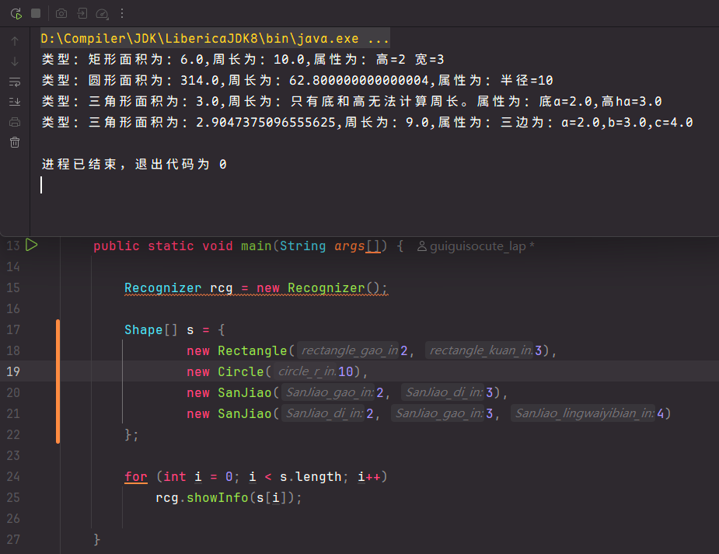

- 调试过程：
简单程序无须debug
运行结果：
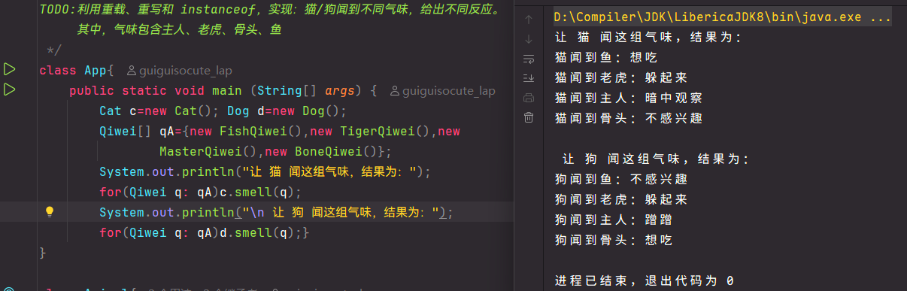

- 调试过程：
简单程序无须debug
运行结果：
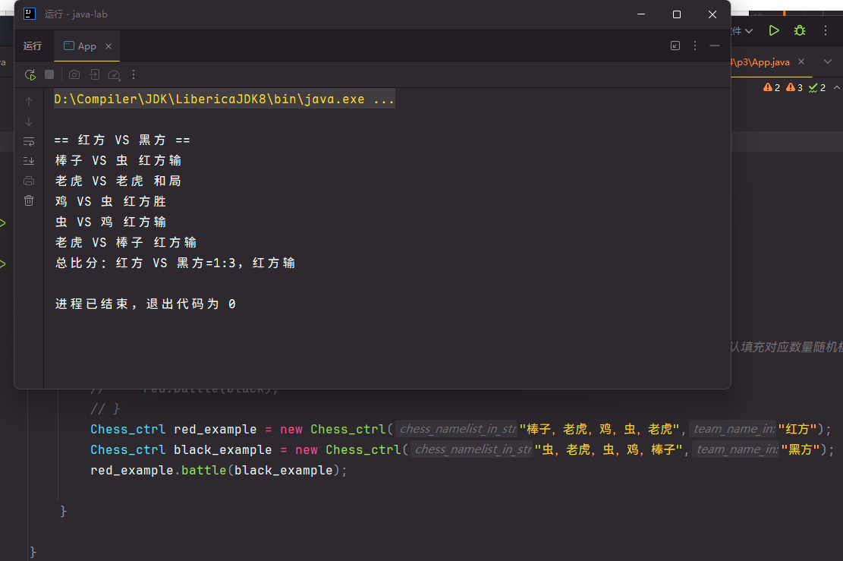

5. 总结（对实验结果进行分析，问题回答，实验心得体会及改进意见）
- 为了解决打印周长的“无法计算”与实际周长数据类型不符合的问题，我在父类新增了一个String的周长，这样只要在周长有值的时候使用String.value，没值的时候自定义输入，就可以完美解决了
- 其实描述有点太少了，实际做起来还是很多何意味的感觉，而且Qiwei树完全可以全空类，但是我为了使得美观一点还是做了一点防止类名硬写入的操作，虽然也是意味就是了
- 这个就是很标准的OOP的设计流程了，因为这个游戏我真的就是从main开始想接口然后再去子类去逐步实现的，虽然没什么难度，但是实际上设计完成后还是很有感觉的，也为我Godot的状态机开发提供了一次提前的思维的练习，万老师还是很有水平的！
6.附录（程序源代码等）
程序源代码：
https://github.com/guiguisocute/cs-learning-archive/tree/main/java-lab/src/lab

